Robot spaţial

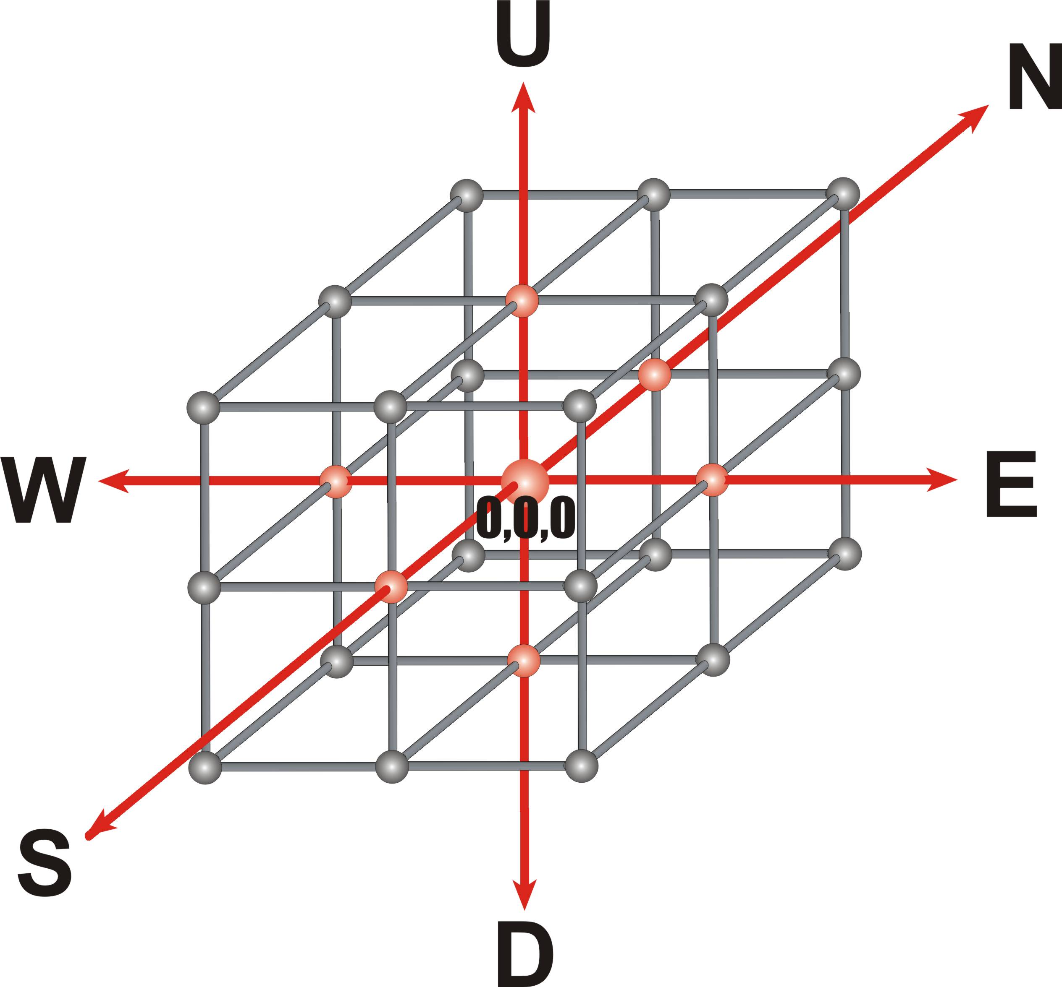
NASA a elaborat un nou model de robot pentru lucrări în modulele staţiilor orbitale. Modulele staţiei formează o reţea cubică, fiind unite între ele prin tunele orizontale şi verticale de lungime unitară. Algoritmul de deplasare a robotului este format din instrucţiuni, care îl deplasează cu o unitate spaţială spre Nord(N), Sud(S), Vest(W), Est(E), Sus(U) sau Jos(D). În algoritm instrucţiunile se pot repeta. După sfârşitul îndeplinirii algoritmului robotul se opreşte.

Axele de coordonate ale staţiei orbitale sunt paralele direcţiilor geografice, conform desenului. Prin urmare, modulele sunt plasate în puncte cu coordonate întregi. Unitatea de măsură coincide cu lungimea unui tunel, care uneşte două module vecine. Iniţial robotul se află în modulul cu coordonatele (0,0,0), amplasat în centrul staţiei orbitale. Determinaţi numărul total de algoritmi distincţi din exact K instrucţiuni care deplasează robotul din modulul cu coordonatele (0,0,0) în modulul cu coordonatele (X, Y, Z).

Cerinta
Scrieti un program care determina numărul total de algoritmi, din exact K instrucţiuni, care deplasează robotul din punctul iniţial cu coordonatele (0,0,0) în punctul final cu coordonatele (X,Y,Z).

Date de intrare
Pe prima linie a fisierului de intrare sunt inscrise patru numere întregi K, X, Y şi Z, separate prin spaţii.

Date de iesire
Pe prima linie a fisierului de iesire se va contine un singur numar intreg – numarul algoritmilorlor din exact K instrucţiuni, care deplasează robotul din punctul iniţial cu coordonatele (0,0,0) în punctul final cu coordonatele (X,Y,Z).

Restrictii (0≤ K ≤ 11, |X|,|Y|,|Z| ≤ 11),

Exemplu
robot.in | Robot.out
5 3 0 0 | 45
3 0 4 0 | 0
2 -1 -1 0 | 2
10 0 0 -10 | 1
10 3 3 2 | 42000

